1. Выучить ступеневый состав трех главных трезвучий (фото в приложении):
Т53 = I - III - V
S53 = IV - VI - I
D53 = V - VII - II
Знать, какие ступени в главных трезвучиях устойчивые, какие неустойчивые.
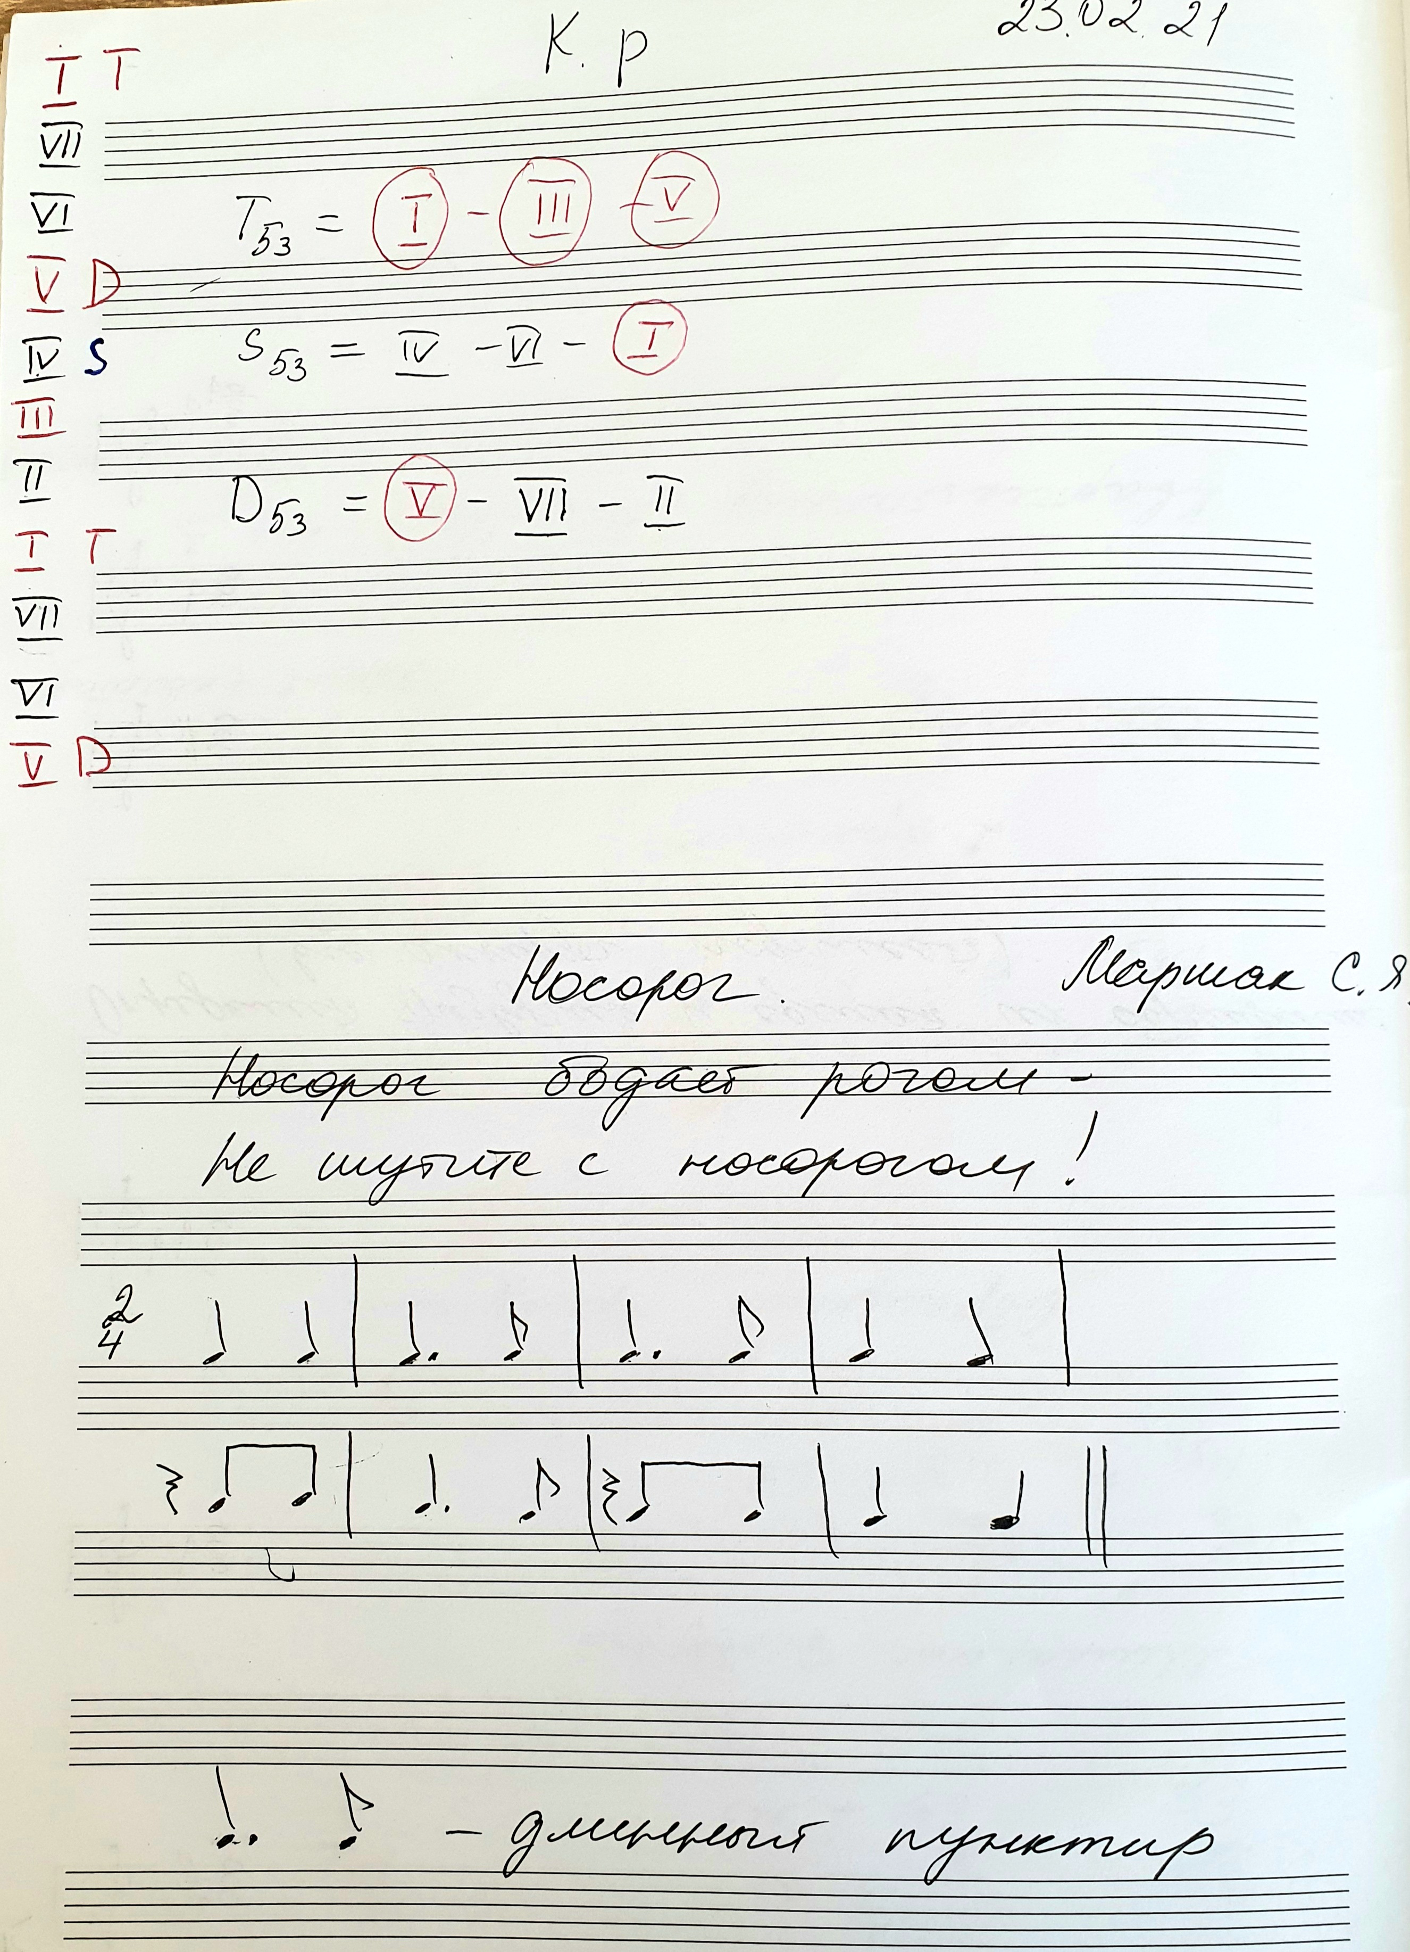
2. Выучить названия и интервальное строение обращений трезвучий:
— секстаккорд (3+4);
— квартсекстаккорд (4+3).

3.Фото — письменно построить главные трезвучия с обращениями в Ля мажоре и фа# миноре (D-е аккорды — все с VII# ступенью, в гармоническом виде минора). Все это петь и играть в двух тональностях.

4. Видео — сыграть главные трезвучия с обращениями только в ОДНОЙ тональности — только в фа# миноре в следующих вариантах:
— играем трезвучие и его обращения, называя каждый аккорд его полным названием (тоническое трезвучие — тонический секстаккорд — тонический квартсекстаккорд; субдоминантовое трезвучие — субдоминантовый секстаккорд — субдоминантовый квартсекстаккорд; доминантовое трезвучие — доминантовый секстаккорд — доминантовый квартсекстаккорд),
— играем трезвучия и их обращения и поем каждый аккорд ступенями,
— играем трезвучия и их обращения и поем каждый аккорд нотами.

5. Видео — в Ля мажоре и фа# миноре спеть и сыграть по 2 септаккорда с разрешениями в тонику — D7 и VII7 (ступенями, нотами, попевку).

6. Видео — исполнить сочиненный на видеоуроке ритмический вариант для стихотворения «Носорог» (фото в приложении) ритмическими.
ПО ЖЕЛАНИЮ — сочинить, записать и исполнить СВОЙ вариант ритмического рисунка для Носорога.

7. Видео — определить тональность и исполнить ритм № 245 правой рукой (по поверхности) с одновременным дирижированием левой рукой, обязательно со счетом вслух!

